Населению о пожарной безопасности.
Осторожно, камышовые пожары.

Камышовые пожары возникают по причине возгорания сухого камыша и надводной растительности. Характерной особенностью таких пожаров является высокая плотность огня, его быстрое распространение, большое количество дыма. С целью предупреждения и профилактики природных пожаров ограничиваются площади их распространения, осуществляется эвакуация населения из опасной зоны, производится защита животного и растительного мира.
Основные правила поведения при пожаре  - обнаружив пожар, постарайтесь трезво оценить ситуацию, свои силы и найти себе помощников;  - прежде всего, вызывайте пожарную охрану по телефону 01 или через соседей;  - в рискованных ситуациях не теряйте время и силы на спасение имущества;  - главное - любым способом спасайте себя и других, попавших в беду;  - позаботьтесь о спасении детей и престарелых, уведите их подальше от места пожара, т.к. возможны взрывы газовых баллонов, бензобаков и быстрое распространение огня;  - надо обязательно послать кого-нибудь навстречу пожарным подразделениям, чтобы дать им необходимую информацию (точный адрес, кратчайшие подъездные пути, что горит, есть ли там люди). | Если горит человек  - если на вас загорелась одежда, не вздумайте бежать - пламя разгорится еще сильнее;  - постарайтесь быстро сбросить горящую одежду, если не получается  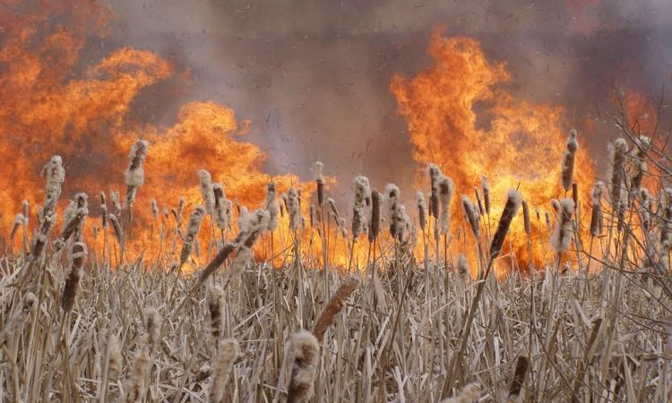  накиньте на себя любую плотную ткань (пальто, одеяло и пр.), оставив при этом голову открытой; не пытайтесь снимать одежду с обожжённых участков тела до скорой помощи;
С целью предупреждения и профилактики природных пожаров ограничиваются площади их распространения, осуществляется эвакуация населения из опасной зоны, производится защита животного и растительного мира. Для успешного тушения пожаров разработана и реализуется единая система государственных и общественных мероприятий, названная пожарной профилактикой. Пожарная профилактика достигается:
- разработкой, внедрением и контролем за соблюдением пожарных норм и правил;
- совершенствованием системы подготовки специалистов, населения, технических средств пожаротушения;
- проведением регулярных пожарно-технических обследований территорий и объектов;
- проведением пропаганды пожарно-технических знаний среди населения.


Единый номер вызова пожарной охраны!

101 Пожарная охрана 01
ЕДДС - 112

